ИНСТРУМЕНТАЛЬНЫЕ СРЕДСТВА РАЗРАБОТКИ ПРОГРАММНОГО ОБЕСПЕЧЕНИЯ

УП.285.
Министерство цифрового развития, связи и массовых коммуникаций РФ
Уральский технический институт связи и информатики (филиал)
ФГБОУ ВО «Сибирский государственный университет
телекоммуникаций и информатики» в г. Екатеринбурге
(УрТИСИ СибГУТИ)

УЧЕБНАЯ ПРАКТИКА
по междисциплинарному курсу: «Инструментальные средства разработки программного обеспечения»
на тему: «Разработка системы учёта заявок на ремонт климатического оборудования»

Вариант № 5

Руководитель:
ст. преподаватель
Бурумбаев Д.И.

Выполнил:
студент группы 285
Тимофеев О.И.

Екатеринбург, 2026
Отзыв руководителя

Содержание

1. Вариант задания демоэкзамена 6
1.1 Спецификация разрабатываемого модуля 6
1.2 Функциональные и нефункциональные требования 7
1.3 Обоснование выбора инструментальных средств разработки 8
1.4 Разработка интерфейса программного модуля 8
2. Описание практической части дипломного проекта 20
2.1 Требования к программному продукту 20
2.3 Разработка блок-схемы структуры приложения 24
2.4 Разработка приложения 25
2.5 Инструкция по работе с приложением 41

1. Вариант задания демоэкзамена

1.1 Спецификация разрабатываемого модуля

Разработка программного модуля для учета заявок на ремонт климатического оборудования.
Целью разработки программного модуля для учета заявок на ремонт климатического оборудования ожидается повышение эффективности работы и сокращение времени реакции на заявки, улучшение качества обслуживания клиентов и более эффективное планирование ресурсов для выполнения работ по ремонту климатического оборудования.

Основные функции и возможности модуля включают:
1. Заявка на ремонт;
2. Регистрация заявки;
3. Обработка заявки;
4. Исполнение заявки;
5. Отчётность и информирование;
6. Мониторинг и анализ.

На основе таблиц и данных для импорта была реализована база данных.
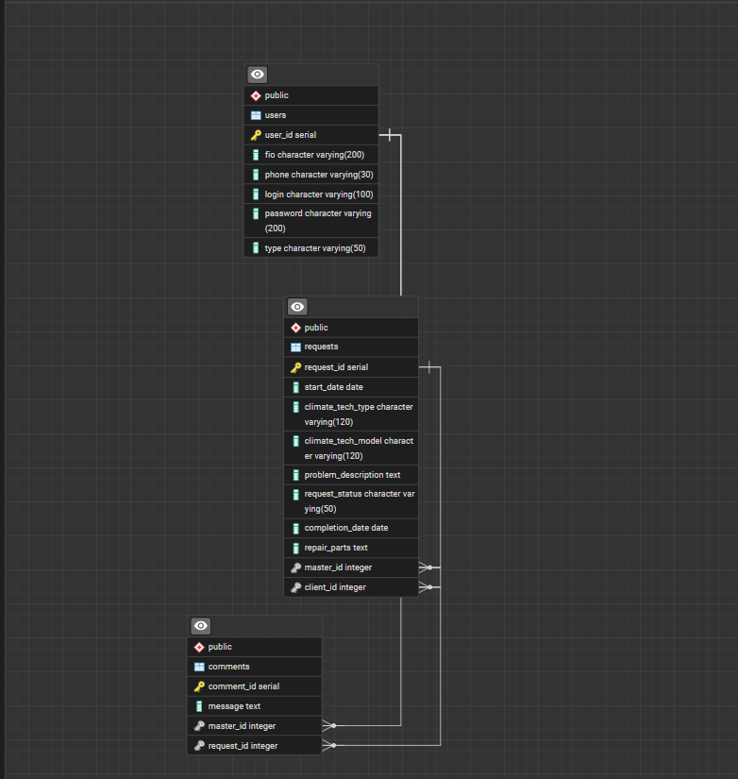
Рисунок 1.1 – ERD-диаграмма

1.2 Функциональные и нефункциональные требования

Функциональные требования:
1. Возможность добавления заявок в базу данных с указанием следующих параметров:
- Номер заявки;
- Дата добавления;
- Тип оборудования;
- Модель устройства;
- Описание проблемы;
- ФИО заказчика;
- Номер телефона;
- Статус заявки (открыта заявка, в процессе ремонта, завершена).

2. Возможность редактирования заявок:
- Изменение этапа выполнения (завершена, в процессе ремонта, ожидание комплектующих);
- Изменение описания проблемы;
- Изменение ответственного за выполнение работ.

3. Возможность отслеживания статуса заявки:
- Отображение списка заявок;
- Получение уведомлений о смене статуса заявки;
- Поиск заявки по номеру или по параметрам.

4. Возможность назначения ответственных за выполнение работ:
- Добавление специалиста к заявке;
- Отслеживание состояния работы и получение уведомлений о ее завершении;
- Специалист может добавлять комментарии на форме заявки и фиксировать информацию о заказанных комплектующих.

5. Расчет статистики работы отдела обслуживания:
- Количество выполненных заявок;
- Среднее время выполнения заявки;
- Статистика по типам неисправностей.

1.3 Обоснование выбора инструментальных средств разработки

Для разработки, API-составляющей был использован следующий стек:
- ASP.NET Web Core API;
- NET SDK 9.0;
- Язык разработки C#;
- GIT (для создания личного репозитория и выгрузки его на GitHub);
- IDE Visual Studio Code.

База данных была реализована на PostgreSQL 17 и для взаимодействия с БД использовался PgAdmin 4 и DBeaver.

Для разработки сайта использовался стандартный набор:
- HTML;
- CSS;
- JavaScript для работы с API.

1.4 Разработка интерфейса программного модуля

При регистрации автоматически создаётся роль «клиент».
Для входа как «менеджер»: логин - login1, пароль - pass1.
Для входа как «специалист»: логин - login2, пароль - pass2.
Для входа как «оператор»: логин - login4, пароль - pass4.
Окно авторизации представлено на рисунке 1.2. На окне авторизации есть два поля для ввода логина и пароля. Кнопка “входа”, которая выдает пользователю личный JWT-токен. Также при регистрации пароль пользователя хешируется в целях безопасности данных пользователя.

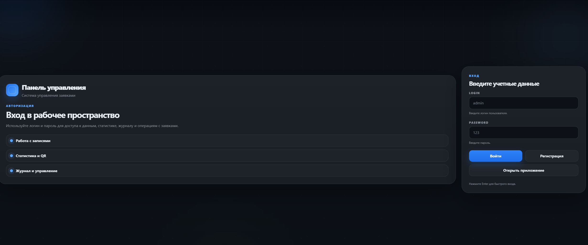
Рисунок 1.2 – Окно авторизации

Листинг кода 1.2 – Хэширование пароля в PasswordHasherService.cs
using System;
using System.Security.Cryptography;

namespace UP_CONDI_V5.Services;

public sealed class PasswordHasherService
{
// Формат: pbkdf2$<iter>$<saltB64>$<hashB64>
public string Hash(string password, int iterations = 100_000)
{
var salt = RandomNumberGenerator.GetBytes(16);
using var pbkdf2 = new Rfc2898DeriveBytes(password, salt, iterations, HashAlgorithmName.SHA256);
var hash = pbkdf2.GetBytes(32);

return $"pbkdf2${iterations}${Convert.ToBase64String(salt)}${Convert.ToBase64String(hash)}";
}

public bool Verify(string password, string stored)
{
if (string.IsNullOrWhiteSpace(stored)) return false;

var parts = stored.Split('$');
if (parts.Length != 4) return false;
if (!string.Equals(parts[0], "pbkdf2", StringComparison.OrdinalIgnoreCase)) return false;

if (!int.TryParse(parts[1], out var iterations)) return false;

var salt = Convert.FromBase64String(parts[2]);
var expected = Convert.FromBase64String(parts[3]);

using var pbkdf2 = new Rfc2898DeriveBytes(password, salt, iterations, HashAlgorithmName.SHA256);
var actual = pbkdf2.GetBytes(expected.Length);

return CryptographicOperations.FixedTimeEquals(actual, expected);
}
}

Для входа и регистрации пользователей отвечает контроллер AuthController.cs. Также он выдает пользователю свою роль, которая дает или ограничивает функционал сайта.

Листинг кода 1.3 –Авторизация и регистрация в AuthController.cs
using System;
using Microsoft.AspNetCore.Mvc;
using Microsoft.EntityFrameworkCore;
using UP_CONDI_V5.Constants;
using UP_CONDI_V5.Data;
using UP_CONDI_V5.Models;
using UP_CONDI_V5.Services;

namespace UP_CONDI_V5.Controllers;

[ApiController]
[Route("api/[controller]")]
public class AuthController : ControllerBase
{
private readonly ApplicationDbContext _db;
private readonly PasswordHasherService _hasher;
private readonly JwtTokenService _jwt;

public AuthController(ApplicationDbContext db, PasswordHasherService hasher, JwtTokenService jwt)
{
_db = db;
_hasher = hasher;
_jwt = jwt;
}

public sealed record RegisterRequest(string Username, string Password, string? Role, string? Fio, string? Phone);
public sealed record LoginRequest(string Username, string Password);

[HttpPost("register")]
public async Task<IActionResult> Register([FromBody] RegisterRequest req)
{
if (string.IsNullOrWhiteSpace(req.Username) || string.IsNullOrWhiteSpace(req.Password))
return BadRequest("Username/password required.");

var username = req.Username.Trim();

var exists = await _db.Set<User>()
.AnyAsync(x => x.Login == username);

if (exists)
return Conflict("User already exists.");

var role = NormalizeRole(req.Role);

var user = new User
{
Login = username,
Password = req.Password,
Type = role,
Fio = string.IsNullOrWhiteSpace(req.Fio) ? username : req.Fio.Trim(),
Phone = string.IsNullOrWhiteSpace(req.Phone) ? null : req.Phone.Trim()
};

_db.Set<User>().Add(user);
await _db.SaveChangesAsync();

return Ok(new
{
id = user.UserId,
username = user.Login,
role = user.Type
});
}

[HttpPost("login")]
public async Task<IActionResult> Login([FromBody] LoginRequest req)
{
if (string.IsNullOrWhiteSpace(req.Username) || string.IsNullOrWhiteSpace(req.Password))
return BadRequest("Username/password required.");

var username = req.Username.Trim();

var user = await _db.Set<User>()
.FirstOrDefaultAsync(x => x.Login == username);

if (user is null)
return Unauthorized();

if (!string.Equals(req.Password, user.Password, StringComparison.Ordinal))
return Unauthorized();

var token = _jwt.CreateToken(
userId: user.UserId,
username: user.Login ?? "",
role: user.Type);

return Ok(new
{
token,
user = new
{
id = user.UserId,
login = user.Login,
fio = user.Fio,
role = user.Type
}
});
}

private static string NormalizeRole(string? role)
{
return role?.Trim() switch
{
Roles.Manager => Roles.Manager,
Roles.Master => Roles.Master,
Roles.Operator => Roles.Operator,
Roles.Client => Roles.Client,
_ => Roles.Client
};
}
}

На рисунке 1.3 представлена главная страница с таблицей заявок для пользователя с ролью «администратор». Реализован весь функционал, который требовал заказчик через JSON-методы (GET, PUT, PATCH, DELETE). В проекте они объявлены в папке Controllers.
Благодаря этому, на сайте работают кнопки добавления, редактирования и удаления, а также выбор отдельных карточек в таблице.

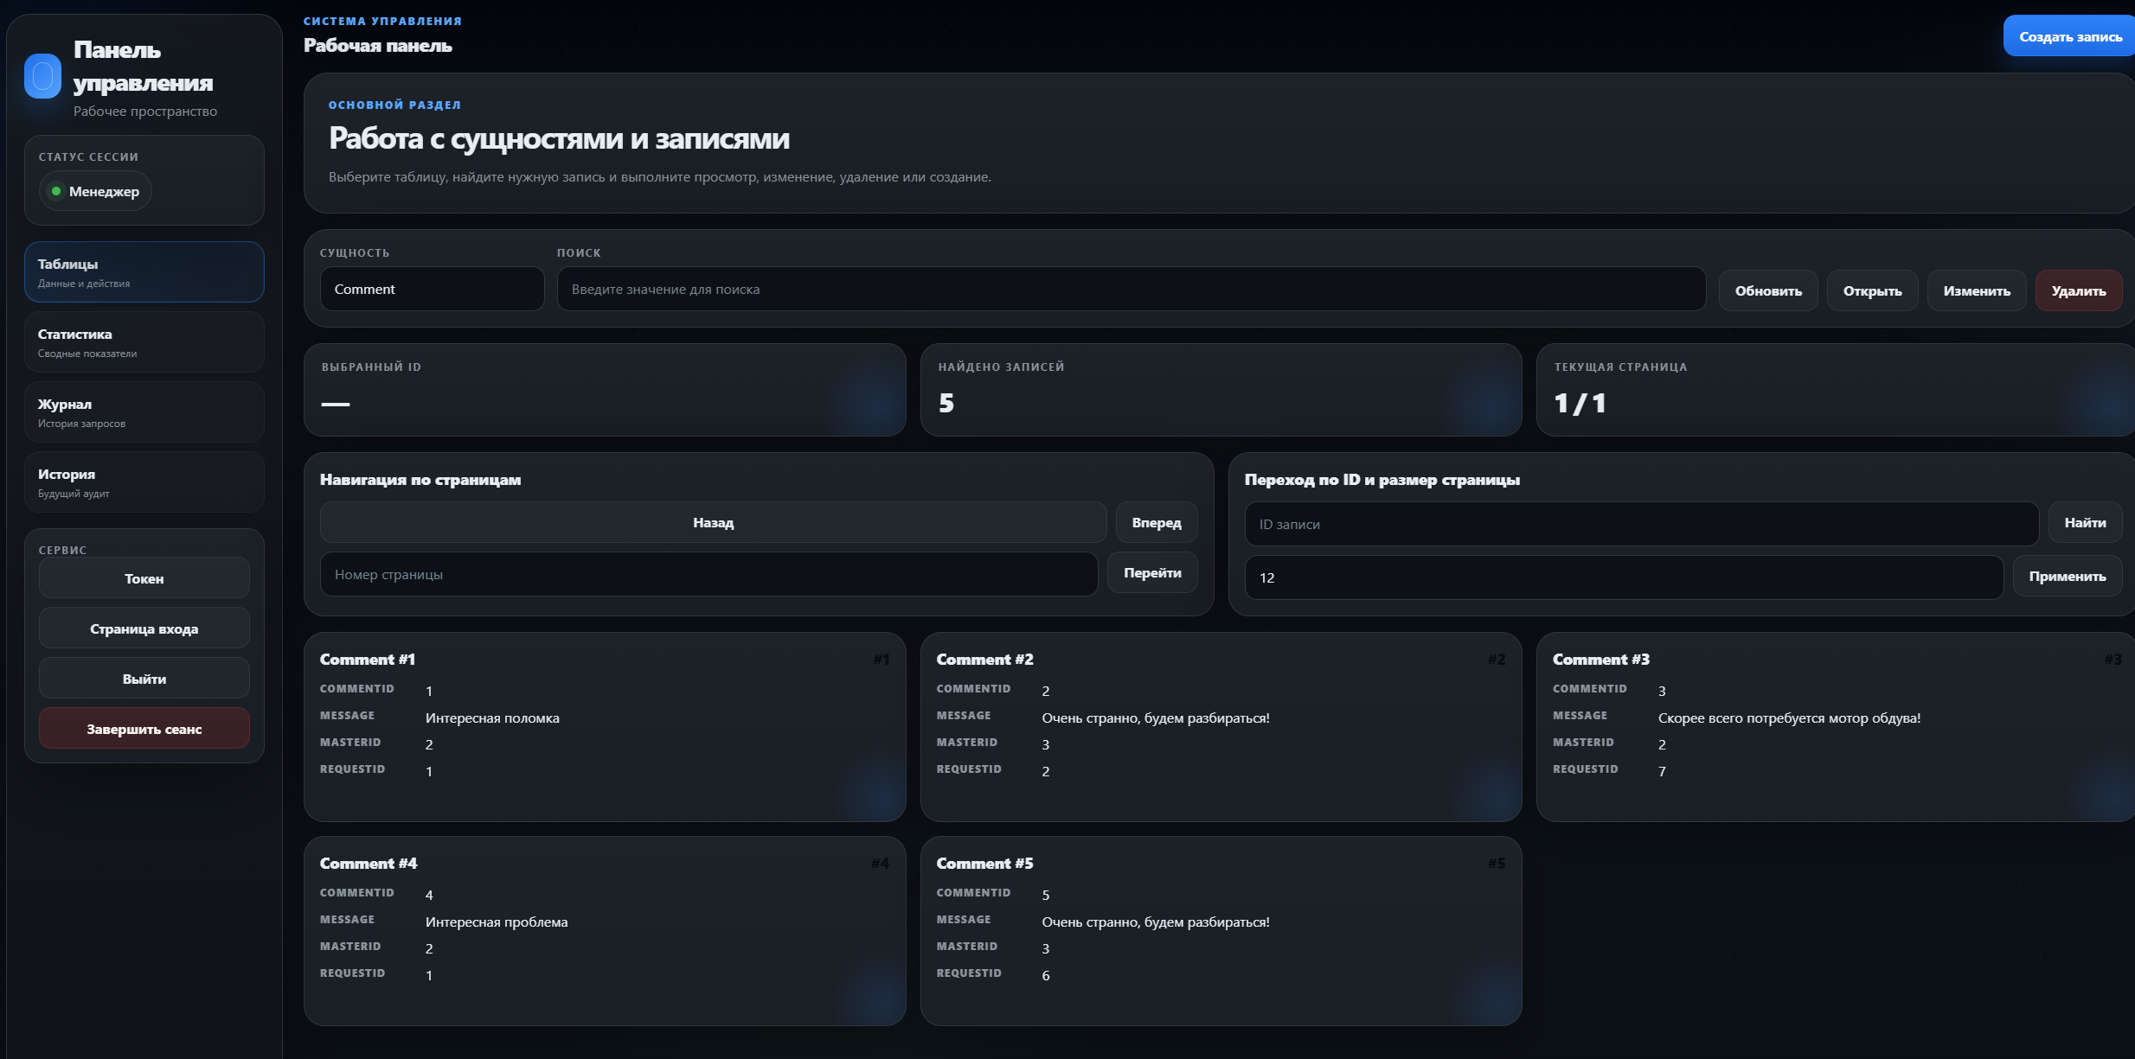
Рисунок 1.3 – Главная страница

Также можно назначать на каждую заявку своего мастера, который будет ответственен за назначенный ремонт. Для удобства был добавлен поиск с индексирование для быстрого нахождения заявок. Если база данных станет большой, то карточки перенесутся на следующую страницу, по которым можно переходить через кнопки или написать необходимую страницу. Есть поиск по ID, чтобы найти имеющуюся карточку под этим номером.

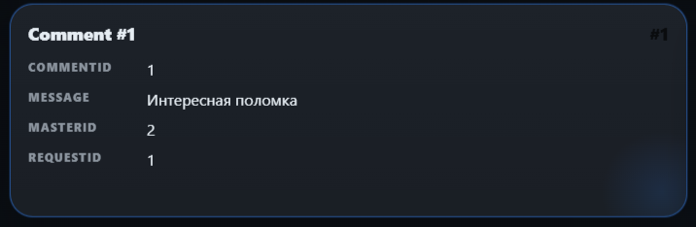
Рисунок 1.4 – Карточка заявки

Двойным нажатием на карточку раскрывается полностью вся информация о заявке, все данные атрибутов выводятся пользователю. За это отвечает контроллер RequestController.cs с JSON-методом GET(id).

Лиcтинг кода 1.4 – GET(id) в файле RequestController.cs
[HttpGet("{id:int}")]
[Authorize(Roles = Roles.ManagerOperatorOrMaster)]
public async Task<IActionResult> GetById(int id)
{
var item = await _db.Set<Request>()
.AsNoTracking()
.Where(x => x.RequestId == id)
.Select(x => new RequestDto
{
RequestId = x.RequestId,
StartDate = x.StartDate,
ClimateTechType = x.ClimateTechType,
ClimateTechModel = x.ClimateTechModel,
ProblemDescription = x.ProblemDescription,
RequestStatus = x.RequestStatus,
CompletionDate = x.CompletionDate,
RepairParts = x.RepairParts,
MasterId = x.MasterId,
ClientId = x.ClientId,
})
.FirstOrDefaultAsync();

return item is null ? NotFound() : Ok(item);
}

На рисунке 1.5 демонстрация модального окна добавления новой заявки. Осуществляется через JSON-метод POST.

Листинг кода 1.5 –POST в файле RequestController.cs
[HttpPost]
[Authorize(Roles = Roles.Manager + "," + Roles.Operator + "," + Roles.Client)]
public async Task<IActionResult> Create([FromBody] RequestCreateDto dto)
{
var entity = new Request
{
StartDate = dto.StartDate,
ClimateTechType = dto.ClimateTechType,
ClimateTechModel = dto.ClimateTechModel,
ProblemDescription = dto.ProblemDescription,
RequestStatus = dto.RequestStatus,
CompletionDate = dto.CompletionDate,
RepairParts = dto.RepairParts,
MasterId = dto.MasterId,
ClientId = dto.ClientId,

};

_db.Set<Request>().Add(entity);
await _db.SaveChangesAsync();

return Ok(new RequestDto
{

RequestId = entity.RequestId,
StartDate = entity.StartDate,
ClimateTechType = entity.ClimateTechType,
ClimateTechModel = entity.ClimateTechModel,
ProblemDescription = entity.ProblemDescription,
RequestStatus = entity.RequestStatus,
CompletionDate = entity.CompletionDate,
RepairParts = entity.RepairParts,
MasterId = entity.MasterId,
ClientId = entity.ClientId,

});
}

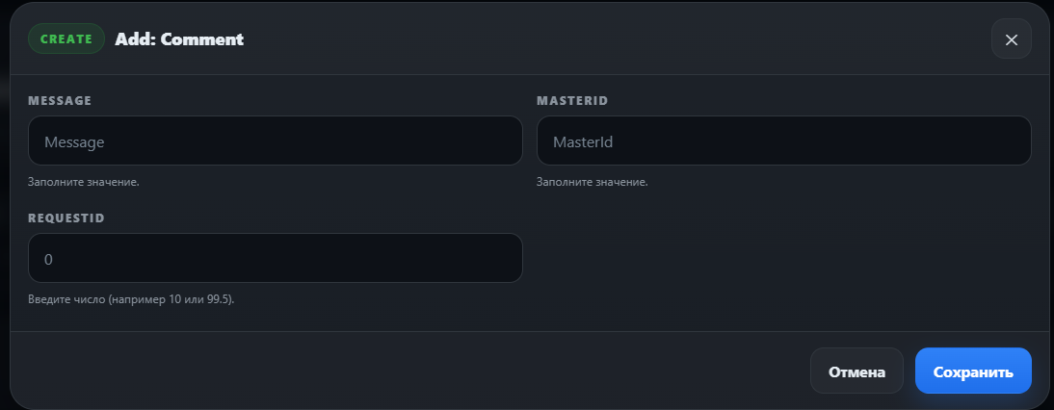Рисунок 1.5 – Окно добавления новой карточки

На рисунке 1.6, если выбрать карточку и нажать на кнопку “Редактировать”, то высветится модальное окно с редактированием карточки. За это отвечает контроллер с JSON-методом PATCH.

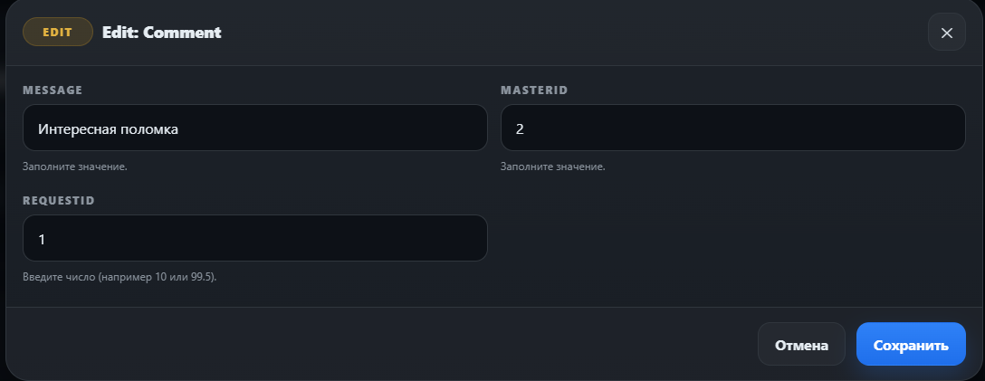
Рисунок 1.6 – Окно редактирования карточки
Листинг кода 1.6 – PATCH в файле RequestController.cs
[HttpPatch("{id:int}")]
[Authorize(Roles = Roles.ManagerOperatorOrMaster)]
public async Task<IActionResult> Patch(int id, [FromBody] JsonPatchDocument<RequestUpdateDto> patch)
{
if (patch is null) return BadRequest("Patch document is required.");
var entity = await _db.Set<Request>().FirstOrDefaultAsync(x => x.RequestId == id);
if (entity is null) return NotFound();

var dto = new RequestUpdateDto
{
StartDate = entity.StartDate,
ClimateTechType = entity.ClimateTechType,
ClimateTechModel = entity.ClimateTechModel,
ProblemDescription = entity.ProblemDescription,
RequestStatus = entity.RequestStatus,
CompletionDate = entity.CompletionDate,
RepairParts = entity.RepairParts,
MasterId = entity.MasterId,
ClientId = entity.ClientId,
};

patch.ApplyTo(dto, ModelState);
if (!ModelState.IsValid) return ValidationProblem(ModelState);
entity.StartDate = dto.StartDate;
entity.ClimateTechType = dto.ClimateTechType;
entity.ClimateTechModel = dto.ClimateTechModel;
entity.ProblemDescription = dto.ProblemDescription;
entity.RequestStatus = dto.RequestStatus;
entity.CompletionDate = dto.CompletionDate;
entity.RepairParts = dto.RepairParts;
entity.MasterId = dto.MasterId;
entity.ClientId = dto.ClientId;

await _db.SaveChangesAsync();

return Ok(new RequestDto
{
RequestId = entity.RequestId,
StartDate = entity.StartDate,
ClimateTechType = entity.ClimateTechType,
ClimateTechModel = entity.ClimateTechModel,
ProblemDescription = entity.ProblemDescription,
RequestStatus = entity.RequestStatus,
CompletionDate = entity.CompletionDate,
RepairParts = entity.RepairParts,
MasterId = entity.MasterId
ClientId = entity.ClientId,

});
}

За удаление заявки отвечает JSON-метод DELETE(id)
Листинг кода 1.7 – DELETE(id) в файле RequestController.cs
[HttpDelete("{id:int}")]
[Authorize(Roles = Roles.Operator)]
public async Task<IActionResult> Delete(int id)
{
var entity = await _db.Set<Request>().FirstOrDefaultAsync(x => x.RequestId == id);
if (entity is null) return NotFound();

_db.Remove(entity);
await _db.SaveChangesAsync();

return NoContent();
}

В верхней части сайты можно перейти во вкладку со статистикой, которую требует заказчик. На рисунке 1.6 представлена вкладка с QR-кодом, который генерируется при каждом переходе на неё, а также статистика по заявкам.

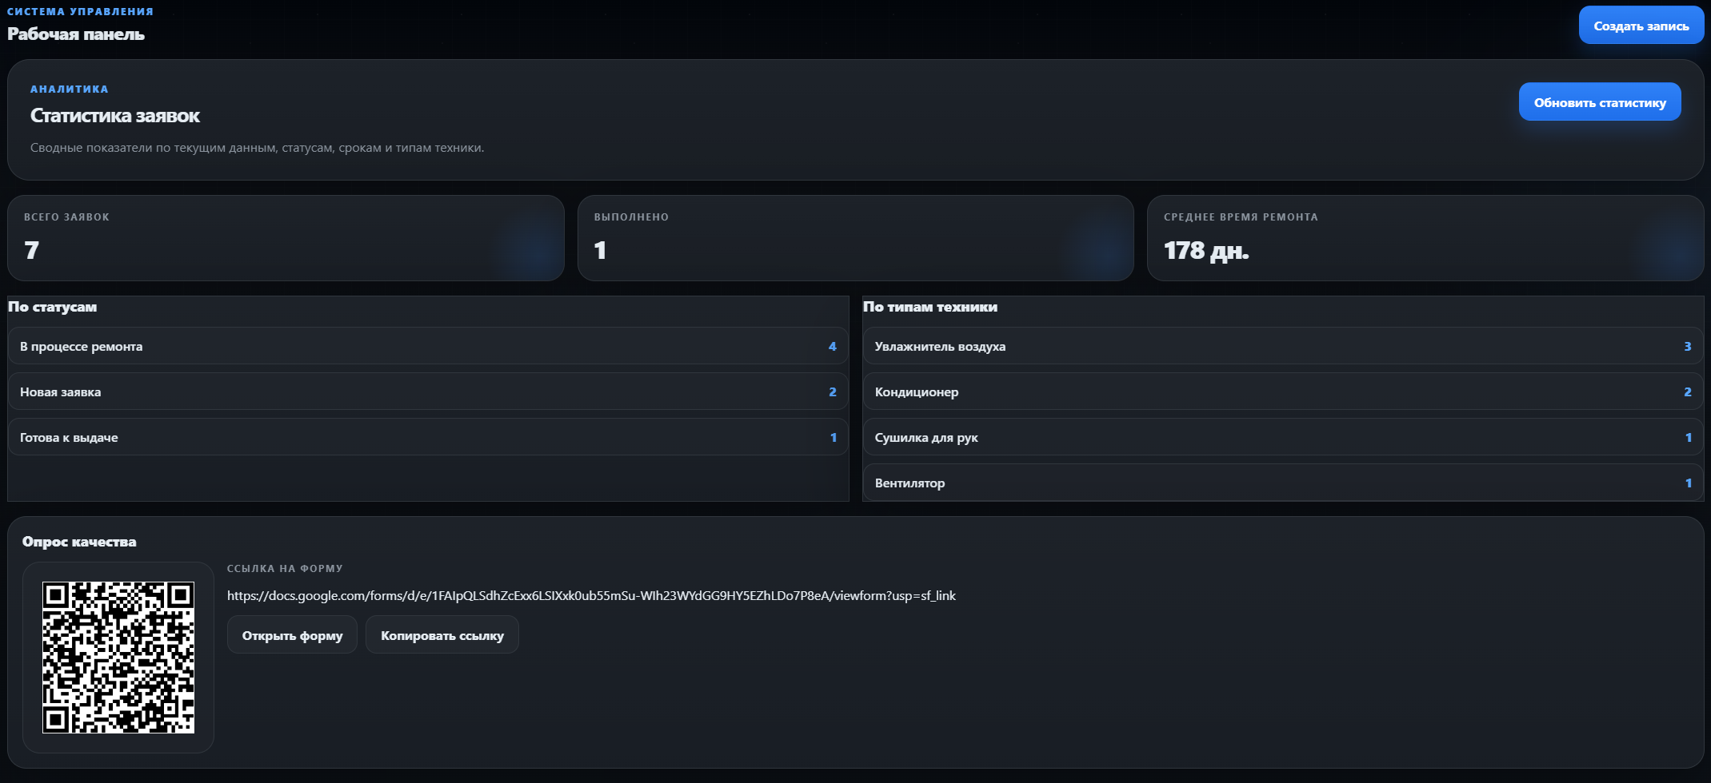
Рисунок 1.7 – Вкладка со статистикой и QR-кодом.

За сбор статистики отвечает модифицированный JSON-метод GET(stats) в RequestController.cs

Листинг кода 1.8 – GET(stats) в файле RequestController.cs
[HttpGet("stats")]
[Authorize(Roles = Roles.ManagerOperatorOrMaster)]
public async Task<IActionResult> GetStats()
{
var requests = await _db.Set<Request>()
.AsNoTracking()
.ToListAsync();

var totalCount = requests.Count;

var completedRequests = requests
.Where(x => x.CompletionDate.HasValue && x.StartDate.HasValue)
.ToList();

var completedCount = completedRequests.Count;

var averageRepairDays = completedCount == 0
? 0
: Math.Round(
completedRequests.Average(x =>
x.CompletionDate!.Value.DayNumber - x.StartDate!.Value.DayNumber),
2);

var byStatus = requests
.GroupBy(x => string.IsNullOrWhiteSpace(x.RequestStatus) ? "Не указан" : x.RequestStatus!)
.Select(g => new StatsItemDto
{
Name = g.Key,
Count = g.Count()
})
.OrderByDescending(x => x.Count)
.ToList();

var byClimateTechType = requests
.GroupBy(x => string.IsNullOrWhiteSpace(x.ClimateTechType) ? "Не указан" : x.ClimateTechType!)
.Select(g => new StatsItemDto
{
Name = g.Key,
Count = g.Count()
})
.OrderByDescending(x => x.Count)
.ToList();

var result = new RequestStatsDto
{
TotalCount = totalCount,
CompletedCount = completedCount,
AverageRepairDays = averageRepairDays,
ByStatus = byStatus,
ByClimateTechType = byClimateTechType
};

return Ok(result);
}

2. Описание практической части дипломного проекта

2.1 Требования к программному продукту

Разрабатываемый программный продукт представляет собой систему учёта сотрудников, предназначенную для автоматизации контроля над персоналом и его информацией. Система должна содержать полные и точные данные сотрудников, контролировать их статус и работу в целом.
Требования подразделяются на функциональные, нефункциональные и эксплуатационные.
Функциональные требования:
- авторизация администратора по коду доступа;
- учёт отпусков и рабочего времени сотрудников;
- разграничение прав доступа;
- управление учётными записями и данными о сотрудниках.
Нефункциональные требования:
- безопасность;
- удобство использования;
- надёжность хранения данных;
- совместимость.
Эксплуатационные требования:

среда функционирования;
аппаратные требования.
Эксплуатационные требования:
- среда функционирования;
Разработка и запуск подсистемы выполняются на языке С#.
- аппаратные требования;
Для сервера приложения требуется наличие интернет-соединения, минимум одноядерный процессор и 1 ГБ оперативной памяти.
- документация.
Пользовательская и техническая документация должна включать в себя описание API, инструкция по настройке и работе с приложением, а также список системных требований.

2.3 Разработка блок-схемы структуры приложения

Ниже представлена структурная схема работы телеграм-бота, отражающая основные этапы взаимодействия пользователя с системой, а также обработку тревожных уведомлений (Рисунок 2.1). Диаграмма демонстрирует последовательность выполнения операций, включая регистрацию, управление сменой, получение оповещений и работу с историей. Благодаря такой блок-схеме, проще реализовать и интегрировать новый функционал в телеграмм-бота.

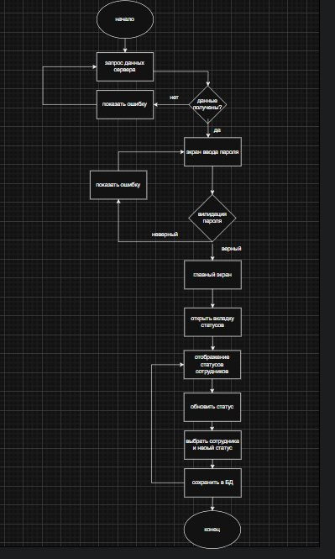
Рисунок 2.1 – Обновленная диаграмма структуры приложения

2.2 Разработка веб-приложения

Для реализации подсистемы хранения данных была выбрана объектно-реляционная система управления базами данных PostgreSQL версии 14 и выше. Выбор обусловлен следующими факторами
- надежность и стабильность - PostgreSQL обладает развитыми механизмами ACID-транзакций;
- поддержка целостности данных - строгая проверка типов и ограничений ссылочной целостности;
- производительность - эффективное выполнение сложных запросов с соединениями таблиц.
Разработка структуры базы данных выполнялась с использованием pgAdmin графического инструмента администрирования PostgreSQL, предоставляющего удобный интерфейс для создания и модификации объектов базы данных.
Логическая модель данных:
На основе анализа предметной области была разработана логическая модель данных, включающая десять основных сущностей:
1. сущность "SystemUsers" (Пользователи системы);
Содержит учетные данные и права доступа пользователей системы. Включает идентификатор, логин, хэш пароля, роль в системе, статус активности и даты регистрации/последнего входа.
2. сущность "Departments" (Отделы);
Содержит справочную информацию о структурных подразделениях предприятия. Включает уникальный идентификатор, наименование отдела, код подразделения и текстовое описание.
3. сущность "Positions" (Должности);
Определяет классификацию должностей в организации. Содержит наименование должности и подробное описание обязанностей и требований.
4. сущность "Employees" (Сотрудники);
Центральная сущность системы, содержащая полную персональную и трудовую информацию о каждом сотруднике. Включает личные данные, паспортные сведения, контактную информацию, данные о трудоустройстве и ссылки на должность и отдел.
5. сущность "EmployeeDocuments" (Документы сотрудников);
Содержит информацию о документах, прикрепленных к личным делам сотрудников. Включает наименование документа, путь к файлу, тип и размер файла, дату загрузки.

6. сущность "Bonuses" (Премии);
Описывает систему премирования сотрудников. Содержит данные о размере и типе премии, дате выплаты и основании для начисления.
7. сущность "Vacations" (Отпуски);
Учитывает планирование и использование отпусков сотрудниками. Включает даты начала и окончания отпуска, тип отпуска, статус согласования и примечания.
8. сущность "PositionHistories" (История должностей);
Фиксирует историю кадровых перемещений сотрудников. Содержит информацию о предыдущих и новых должностях/отделах, дате изменения и причине перевода.
9. сущность "AuditLogs" (Журнал аудита);
Регистрирует все значимые действия пользователей в системе. Включает тип действия, изменяемую сущность, старые и новые значения, IP-адрес и временную метку.
10. сущность "LoginLogs" (Журнал входов).
Обеспечивает безопасность системы путем фиксации попыток авторизации. Содержит информацию об успешных и неудачных попытках входа, используемых устройствах и браузерах.
Связи между сущностями
- cотрудники принадлежат к отделам (Departments) и занимают должности (Positions);
- документы и отпуска привязаны к конкретным сотрудникам (Employees);
- история должностей отслеживает изменения позиций и отделов сотрудников;
- журналы аудита и входов связаны с пользователями системы (SystemUsers);
- премии назначаются сотрудникам и отражают систему мотивации.
Данная модель обеспечивает целостность данных и поддерживает все бизнес-процессы кадрового учета на предприятии.
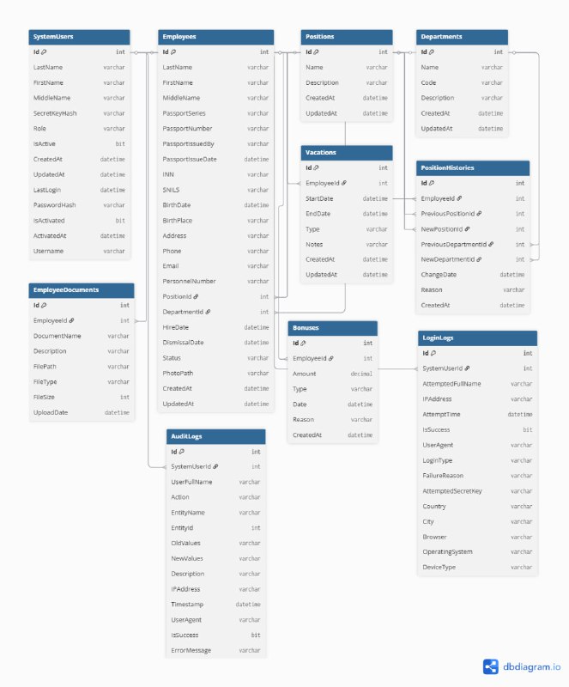
Рисунок 2.3 – ERD-диаграмма

Такая структура послужит фундаментом для создания баз данных.

2.3 Разработка базы данных

После завершения проектирования логической и физической модели данных был осуществлен практический этап создания базы данных. На основании разработанной ERD-диаграммы и спецификаций таблиц были сформированы SQL-скрипты, реализующие структуру базы данных в среде PostgreSQL.
Создание справочников и базовых таблиц.
Была создана таблица Departments, содержащая информацию о структурных подразделениях предприятия. В систему внесены следующие отделы ресторана "Своя Компания":
- кухня (код: KITCHEN);
- бар (код: BAR);
- обслуживание (код: SERVICE);
- администрация (код: ADMIN);
- поддержка (код: SUPPORT).
Данная структура позволяет точно определить принадлежность каждого сотрудника к соответствующему функциональному подразделению ресторана.
В таблицу Positions внесены 15 должностей, представляющих основные категории персонала предприятия общественного питания. Среди них:
- производственный персонал (Шеф-повар, Су-шеф, Повар, Пекарь);
- обслуживающий персонал (Старший официант, Официант, Бармен, Бариста);
- управленческий персонал (Директор, Администратор, Менеджер);
- вспомогательный персонал (Мойщик посуды, Уборщик, Охранник).
Каждой должности присвоено детальное описание, отражающее функциональные обязанности и требования к квалификации.
Наполнение базы данных тестовой информацией
Таблица Employees наполняется 60 сотрудниками с различными персональными и трудовыми характеристиками. Структура записи включает:
- уникальный табельный номер (personnel_number);
- паспортные данные (серия, номер, кем выдан);
- персональную информацию (ИНН, СНИЛС, дата рождения);
- контактные данные (телефон, email, адрес проживания);
- трудовые параметры (дата приема, должность, отдел, статус).
Для обеспечения безопасности системы созданы учетные записи пользователей в таблице SystemUsers с различными уровнями доступа:
- администратор (полный доступ ко всем функциям);
- HR-менеджер (управление персоналом и кадровый учет);
- руководитель отдела (просмотр сотрудников своего подразделения).

Организация системы документооборота
В таблице EmployeeDocuments реализована система хранения цифровых копий документов сотрудников. Для каждого сотрудника предусмотрено хранение:
- сканов паспорта;
- трудовой книжки;
- медицинских книжек;
- дополнительных сертификатов и документов.
Разработанная структура базы данных обеспечивает целостность информации и поддерживает все бизнес-процессы кадрового учета в ресторанном предприятии, соответствуя требованиям законодательства и корпоративным стандартам.

Листинг 2.1 – Создание и последующее заполнение базы данных
-- Таблица пользователей системы
CREATE TABLE SystemUsers (
Id INT PRIMARY KEY IDENTITY(1,1),
Username VARCHAR(50) UNIQUE NOT NULL,
LastName VARCHAR(100) NOT NULL,
FirstName VARCHAR(100) NOT NULL,
MiddleName VARCHAR(100),
PasswordHash VARCHAR(255) NOT NULL,
SecretKeyHash VARCHAR(255),
Role VARCHAR(50) NOT NULL CHECK (Role IN ('Admin', 'HR', 'Manager', 'Viewer')),
IsActive BIT DEFAULT 1,
IsActivated BIT DEFAULT 0,
ActivatedAt DATETIME,
LastLogin DATETIME,
CreatedAt DATETIME DEFAULT GETDATE(),
UpdatedAt DATETIME DEFAULT GETDATE()
);

-- Таблица отделов
CREATE TABLE Departments (
Id INT PRIMARY KEY IDENTITY(1,1),
Name VARCHAR(255) NOT NULL,
Code VARCHAR(50) UNIQUE NOT NULL,
Description TEXT,
CreatedAt DATETIME DEFAULT GETDATE(),
UpdatedAt DATETIME DEFAULT GETDATE()
);

-- Таблица должностей
CREATE TABLE Positions (
Id INT PRIMARY KEY IDENTITY(1,1),
Name VARCHAR(255) NOT NULL,
Description TEXT,
CreatedAt DATETIME DEFAULT GETDATE(),
UpdatedAt DATETIME DEFAULT GETDATE()
);

-- Таблица сотрудников
CREATE TABLE Employees (
Id INT PRIMARY KEY IDENTITY(1,1),
LastName VARCHAR(100) NOT NULL,
FirstName VARCHAR(100) NOT NULL,
MiddleName VARCHAR(100),
PersonnelNumber VARCHAR(50) UNIQUE NOT NULL,

-- Паспортные данные
PassportSeries VARCHAR(10),
PassportNumber VARCHAR(20),
PassportIssuedBy VARCHAR(500),
PassportIssueDate DATE,

-- Личные данные
INN VARCHAR(20),
SNILS VARCHAR(20),
BirthDate DATE,
BirthPlace VARCHAR(255),
Address TEXT,
Phone VARCHAR(20),
Email VARCHAR(255),

-- Рабочие данные
PositionId INT,
DepartmentId INT,
HireDate DATE NOT NULL,
DismissalDate DATE,
Status VARCHAR(50) DEFAULT 'Active' CHECK (Status IN ('Active', 'Fired', 'Vacation', 'SickLeave')),
PhotoPath VARCHAR(500),

-- Системные поля
CreatedAt DATETIME DEFAULT GETDATE(),
UpdatedAt DATETIME DEFAULT GETDATE(),

FOREIGN KEY (PositionId) REFERENCES Positions(Id),
FOREIGN KEY (DepartmentId) REFERENCES Departments(Id)
);

-- Таблица документов сотрудников
CREATE TABLE EmployeeDocuments (
Id INT PRIMARY KEY IDENTITY(1,1),
EmployeeId INT NOT NULL,
DocumentName VARCHAR(255) NOT NULL,
Description TEXT,
FilePath VARCHAR(500) NOT NULL,
FileType VARCHAR(50),
FileSize INT,
UploadDate DATETIME DEFAULT GETDATE(),

FOREIGN KEY (EmployeeId) REFERENCES Employees(Id) ON DELETE CASCADE
);

-- Таблица премий
CREATE TABLE Bonuses (
Id INT PRIMARY KEY IDENTITY(1,1),
EmployeeId INT NOT NULL,
Amount DECIMAL(10,2) NOT NULL,
Type VARCHAR(100) NOT NULL,
BonusDate DATE NOT NULL,
Reason TEXT,
CreatedAt DATETIME DEFAULT GETDATE(),

FOREIGN KEY (EmployeeId) REFERENCES Employees(Id)
);

-- Таблица отпусков
CREATE TABLE Vacations (
Id INT PRIMARY KEY IDENTITY(1,1),
EmployeeId INT NOT NULL,
StartDate DATE NOT NULL,
EndDate DATE NOT NULL,
Type VARCHAR(100) NOT NULL CHECK (Type IN ('Annual', 'Sick', 'Unpaid', 'Maternity')),
Status VARCHAR(50) DEFAULT 'Planned' CHECK (Status IN ('Planned', 'Approved', 'Rejected', 'Completed')),
Notes TEXT,
CreatedAt DATETIME DEFAULT GETDATE(),
UpdatedAt DATETIME DEFAULT GETDATE(),

FOREIGN KEY (EmployeeId) REFERENCES Employees(Id),
CHECK (EndDate >= StartDate)
);

-- Таблица истории изменений должностей
CREATE TABLE PositionHistories (
Id INT PRIMARY KEY IDENTITY(1,1),
EmployeeId INT NOT NULL,
PreviousPositionId INT,
NewPositionId INT NOT NULL,
PreviousDepartmentId INT,
NewDepartmentId INT NOT NULL,
ChangeDate DATE NOT NULL,
Reason TEXT,
CreatedAt DATETIME DEFAULT GETDATE(),

FOREIGN KEY (EmployeeId) REFERENCES Employees(Id),
FOREIGN KEY (PreviousPositionId) REFERENCES Positions(Id),
FOREIGN KEY (NewPositionId) REFERENCES Positions(Id),
FOREIGN KEY (PreviousDepartmentId) REFERENCES Departments(Id),
FOREIGN KEY (NewDepartmentId) REFERENCES Departments(Id)
);

-- Таблица журнала аудита
CREATE TABLE AuditLogs (
Id INT PRIMARY KEY IDENTITY(1,1),
SystemUserId INT,
UserFullName VARCHAR(255) NOT NULL,
Action VARCHAR(100) NOT NULL,
EntityName VARCHAR(100) NOT NULL,
EntityId INT,
OldValues TEXT,
NewValues TEXT,
Description TEXT,
IPAddress VARCHAR(45),
Timestamp DATETIME DEFAULT GETDATE(),
UserAgent VARCHAR(500),
IsSuccess BIT DEFAULT 1,
ErrorMessage TEXT,

FOREIGN KEY (SystemUserId) REFERENCES SystemUsers(Id)
);

-- Таблица журнала входов
CREATE TABLE LoginLogs (
Id INT PRIMARY KEY IDENTITY(1,1),
SystemUserId INT,
AttemptedFullName VARCHAR(255),
IPAddress VARCHAR(45),
AttemptTime DATETIME DEFAULT GETDATE(),
IsSuccess BIT NOT NULL,
UserAgent VARCHAR(500),
LoginType VARCHAR(50) DEFAULT 'Password',
FailureReason TEXT,
AttemptedSecretKey VARCHAR(255),
Country VARCHAR(100),
City VARCHAR(100),
Browser VARCHAR(100),
OperatingSystem VARCHAR(100),
DeviceType VARCHAR(50),

FOREIGN KEY (SystemUserId) REFERENCES SystemUsers(Id)
);

-- Создание индексов для улучшения производительности
CREATE INDEX IX_Employees_PositionId ON Employees(PositionId);
CREATE INDEX IX_Employees_DepartmentId ON Employees(DepartmentId);
CREATE INDEX IX_Employees_Status ON Employees(Status);
CREATE INDEX IX_Vacations_EmployeeId ON Vacations(EmployeeId);
CREATE INDEX IX_Vacations_StartDate_EndDate ON Vacations(StartDate, EndDate);
CREATE INDEX IX_AuditLogs_Timestamp ON AuditLogs(Timestamp);
CREATE INDEX IX_LoginLogs_AttemptTime ON LoginLogs(AttemptTime);
CREATE INDEX IX_EmployeeDocuments_EmployeeId ON EmployeeDocuments(EmployeeId);
CREATE INDEX IX_Bonuses_EmployeeId ON Bonuses(EmployeeId);
CREATE INDEX IX_PositionHistories_EmployeeId ON PositionHistories(EmployeeId);

Выбор и настройка технологии доступа к данным

Для обеспечения взаимодействия между прикладным приложением и спроектированной базой данных PostgreSQL была выбрана и реализована технология Entity Framework Core с поставщиком данных Npgsql.EntityFrameworkCore.PostgreSQL. Данный выбор обусловлен рядом значительных преимуществ, обеспечивающих эффективную и надежную работу системы.
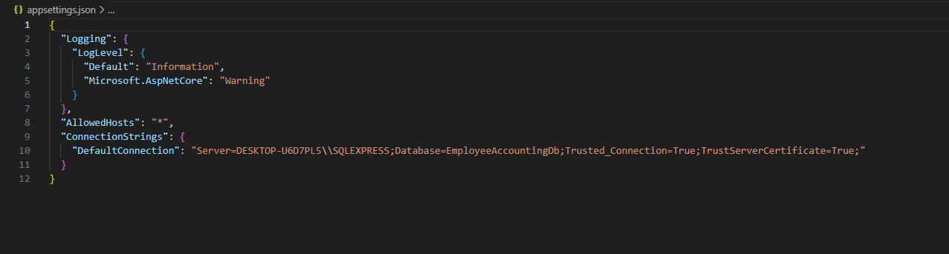
Рисунок 2.4 – Подключение к базе данных

Технология Entity Framework Core, выступая в роли мощного инструмента объектно-реляционного отображения (ORM), кардинальным образом меняет подход к взаимодействию с базой данных, позволяя разработчикам воспринимать и работать с реляционной структурой PostgreSQL как с привычной коллекцией объектов языка C#. Это фундаментальное преимущество устраняет необходимость рутинного написания громоздких SQL-запросов для выполнения стандартных операций, тем самым значительно сокращая объем шаблонного кода, который traditionally сопровождает процесс разработки слоя доступа к данным.
Благодаря интеграции мощного механизма JSON-запросов, который является неотъемлемой частью современных подходов к работе с данными, разработчики получают возможность формулировать даже самые сложные и составные запросы к базе данных, используя интуитивно понятный и структурный синтаксис JSON-документов. Данный подход не только существенно снижает порог вхождения для новых разработчиков, знакомых с основами работы с JSON, но и минимизирует количество потенциальных ошибок, связанных с опечатками в текстовых SQL-запросах или несоответствием структур данных, поскольку проверка корректности запросов осуществляется через валидацию JSON-схем.
Иными словами, вместо того чтобы вручную составлять текстовые SQL-команды для выборки, фильтрации или агрегации данных о датчиках, производителях и оборудовании, разработчик может оперировать привычными JSON-структурами, содержащими условия фильтрации, сортировки и группировки, полагаясь на то, что Entity Framework Core корректно трансформирует эти JSON-операции в оптимальные SQL-запросы, исполняемые на стороне сервера баз данных. Это не только ускоряет разработку, но и повышает надежность и безопасность всего приложения в целом, создавая более устойчивую и сопровождаемую архитектуру системы учета датчиков.
Следующим критически важным этапом разработки являлась детальная настройка объектно-реляционного отображения в рамках класса контекста базы данных. Данный процесс подразумевает определение точного соответствия между объектной моделью предметной области и реляционной структурой спроектированной базы данных, обеспечивая семантическую целостность и корректность взаимодействия между уровнями приложения.

Листинг кода 2.2 – Контекст базы данных
using System;
using System.Collections.Generic;
using Microsoft.EntityFrameworkCore;
using SensorsApp.Models;

namespace SensorsApp.Data;

public partial class SensorsDbContext : DbContext
{
public SensorsDbContext()
{
}

public SensorsDbContext(DbContextOptions<SensorsDbContext> options)
: base(options)
{
}

public virtual DbSet<equipment> equipment { get; set; }

public virtual DbSet<manufacturer> manufacturers { get; set; }

public virtual DbSet<sensor> sensors { get; set; }

public virtual DbSet<sensor_type> sensor_types { get; set; }

public virtual DbSet<warehouse> warehouses { get; set; }

protected override void OnModelCreating(ModelBuilder modelBuilder)
{
modelBuilder.Entity<equipment>(entity =>
{
entity.HasKey(e => e.equipment_id).HasName("equipment_pkey");

entity.Property(e => e.name).HasMaxLength(150);
});

modelBuilder.Entity<manufacturer>(entity =>
{
entity.HasKey(e => e.manufacturer_id).HasName("manufacturers_pkey");

entity.HasIndex(e => e.name, "manufacturers_name_key").IsUnique();

entity.Property(e => e.country).HasMaxLength(100);
entity.Property(e => e.name).HasMaxLength(150);
});

modelBuilder.Entity<sensor>(entity =>
{
entity.HasKey(e => e.sensor_id).HasName("sensors_pkey");

entity.HasIndex(e => e.inventory_number, "sensors_inventory_number_key").IsUnique();

entity.Property(e => e.inventory_number).HasMaxLength(100);
entity.Property(e => e.model).HasMaxLength(100);
entity.Property(e => e.serial_number).HasMaxLength(100);
entity.Property(e => e.status)
.HasMaxLength(30)
.HasDefaultValueSql("'InStock'::character varying");

entity.HasOne(d => d.equipment).WithMany(p => p.sensors)
.HasForeignKey(d => d.equipment_id)
.OnDelete(DeleteBehavior.SetNull)
.HasConstraintName("sensors_equipment_id_fkey");

entity.HasOne(d => d.manufacturer).WithMany(p => p.sensors)
.HasForeignKey(d => d.manufacturer_id)
.OnDelete(DeleteBehavior.SetNull)
.HasConstraintName("sensors_manufacturer_id_fkey");

entity.HasOne(d => d.sensor_type).WithMany(p => p.sensors)
.HasForeignKey(d => d.sensor_type_id)
.OnDelete(DeleteBehavior.SetNull)
.HasConstraintName("sensors_sensor_type_id_fkey");

entity.HasOne(d => d.warehouse).WithMany(p => p.sensors)
.HasForeignKey(d => d.warehouse_id)
.OnDelete(DeleteBehavior.SetNull)
.HasConstraintName("sensors_warehouse_id_fkey");
}

В рамках разработки системы осуществляется создание классов-моделей, которые выполняют функцию строго типизированного представления структуры таблиц базы данных на уровне объектно-ориентированного приложения. Для каждой сущности базы данных, в данном случае для таблицы оборудования, создается соответствующий класс C#, свойства которого точно отражают столбцы таблицы, включая их типы данных и ограничения, что обеспечивает корректное отображение реляционных данных в объектную модель и обратно. Дополнительно в модели определяются навигационные свойства, такие как виртуальная коллекция sensors, которые устанавливают связи между сущностями и позволяют эффективно работать с связанными данными через механизм Entity Framework Core, обеспечивая целостность данных и удобство выполнения сложных запросов с включением связанных сущностей.

Листинг 2.3 – Прописывание моделей таблицы
using System;
using System.Collections.Generic;

namespace SensorsApp.Models;

public partial class equipment
{
public int equipment_id { get; set; }

public string name { get; set; } = null!;

public string? description { get; set; }

public virtual ICollection<sensor> sensors { get; set; } = new List<sensor>();
}

В процессе разработки системы создаются контроллеры, которые обрабатывают HTTP-запросы и обеспечивают взаимодействие между клиентской частью приложения и серверной логикой. Каждый контроллер содержит набор методов, соответствующих операциям CRUD (post, get, put, patch, delete), которые принимают и возвращают данные в формате JSON, обеспечивая универсальность обмена информацией с различными клиентскими приложениями. Методы контроллера используют контекст базы данных для выполнения запросов к соответствующим таблицам, преобразуют полученные данные в JSON-структуры и возвращают их клиенту, реализуя таким образом RESTful API для полнофункционального управления сущностями системы учета датчиков через стандартные HTTP-методы.

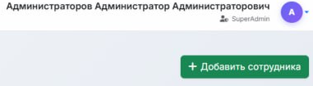

Рисунок 2.7 – Метод добавления

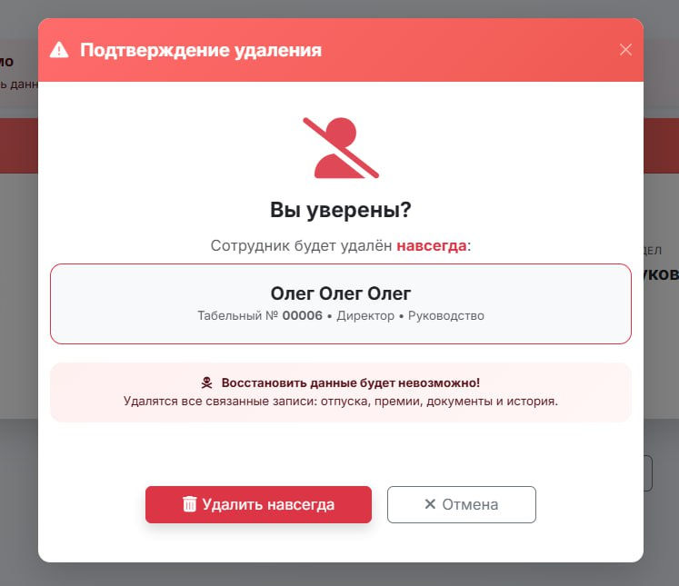

Рисунок 2.8 – Метод удаления

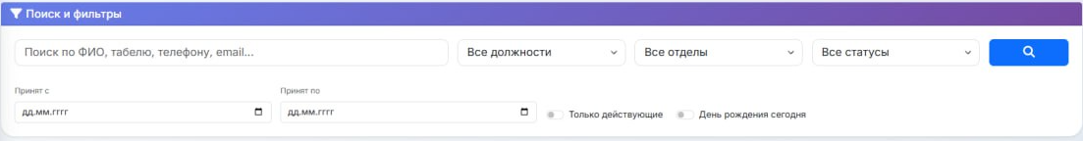

Рисунок 2.9 – Метод поиска
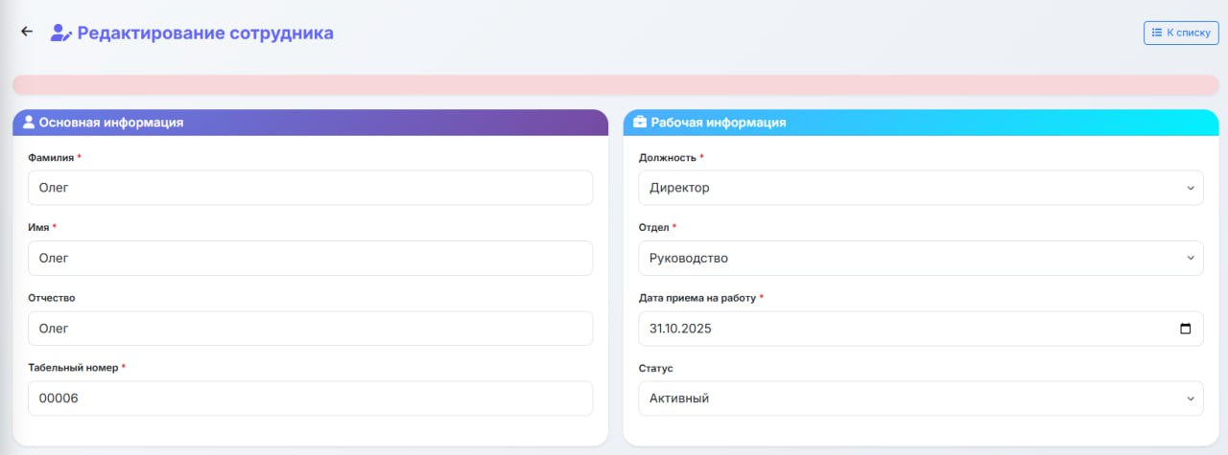

Рисунок 2.10 – Метод редактирования

Далее была осуществлена разработка пользовательского интерфейса с использованием веб-технологий, а именно HTML и CSS. Данный выбор обусловлен необходимостью обеспечения кроссплатформенной совместимости и адаптивности интерфейса, что позволяет системе функционировать на различных устройствах и в различных браузерных средах без необходимости внесения существенных изменений в исходный код.

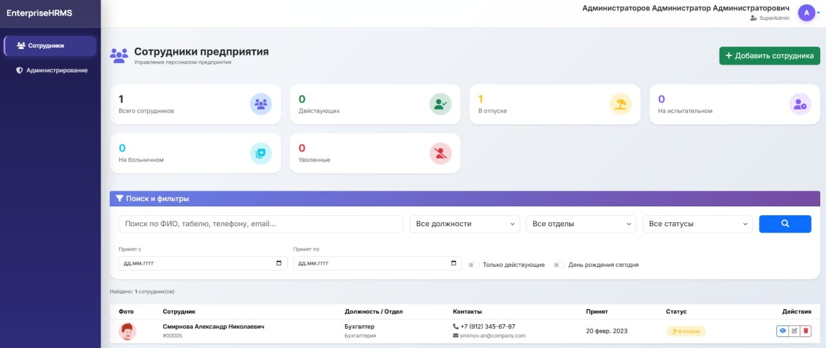

Рисунок 2.11 – Главная страница сайта

Далее осуществляется реализация комплексной клиентской логики веб-приложения, которая обеспечивает полнофункциональное взаимодействие пользователя с системой управления датчиками через современный браузерный интерфейс, где организована система асинхронных запросов к REST API для выполнения операций CRUD с данными о датчиках, включая их фильтрацию по производителю, модели и статусу, отображение в табличном виде с пагинацией, а также управление связанными справочными данными через отдельную вкладку интерфейса, при этом реализованы механизмы кэширования справочников для оптимизации производительности, обработки пользовательских действий через делегирование событий и динамического обновления контента без перезагрузки страницы, что в совокупности создает отзывчивый и интуитивно понятный пользовательский опыт работы с системой.

Листинг кода 2.4 – Реализация комплексной клиентской логики
// Minimal frontend for demo
const api = (path) => `${window.API_BASE}/api/${path}`.replace('//api','/api');

const qs = (sel, root=document) => root.querySelector(sel);
const qsa = (sel, root=document) => Array.from(root.querySelectorAll(sel));
const statusEl = qs('#status');

// Кэш справочников
const dictCache = {
manufacturers: null,
sensor_types: null,
equipment: null,
warehouses: null
};

function setStatus(text) { statusEl.textContent = text; }

async function fetchJSON(url, options) {
const res = await fetch(url, {
headers: { 'Content-Type': 'application/json' },
...options
});
if (!res.ok) {
const text = await res.text();
throw new Error(`HTTP ${res.status}: ${text}`);
}
return res.status === 204 ? null : res.json();
}

// ------- Dict helpers -------
async function loadDict(entity, listElId, selectEl) {
// Используем кэш если данные уже загружены
let data = dictCache[entity];
if (!data) {
data = await fetchJSON(api(entity));
dictCache[entity] = data;
}
// render to list
const ul = qs(`#list-${entity.replace(/s$/,'s')}`) || qs(`#list-${entity}`) || qs(`#${listElId}`);
if (ul) {
ul.innerHTML = data.map(row => {
const name = row.name || row.type_name || row.description || JSON.stringify(row);
const id = Object.values(row).find(v => typeof v === 'number');
return `<li><span>#${id} — ${name}</span></li>`;
}).join('');
}
// fill select
if (selectEl) {
selectEl.innerHTML = `<option value="">— не выбрано —</option>` + data.map(row => {
const id = Object.entries(row).find(([k])=>k.endsWith('_id'))[1];
const text = row.name || row.type_name || row.description || (`#${id}`);
return `<option value="${id}">${text}</option>`;
}).join('');
}
return data;
}

// ------- Sensors -------
async function loadSensors() {
setStatus('Загрузка датчиков...');
const params = new URLSearchParams();
const manufacturer = qs('#filter-manufacturer').value.trim();
const model = qs('#filter-model').value.trim();
const status = qs('#filter-status').value.trim();
if (manufacturer) params.set('manufacturer', manufacturer);
if (model) params.set('model', model);
if (status) params.set('status', status);
params.set('skip', '0');
params.set('take', '50');
const data = await fetchJSON(api(`sensors?${params.toString()}`));
renderSensors(data);
setStatus(`Загружено: ${data.length}`);
}

function textOrDash(v){ return (v===null || v===undefined || v==='') ? '—' : v; }

function renderSensors(rows) {
const tbody = qs('#sensors-table tbody');
tbody.innerHTML = rows.map(s => {
const mid = s.manufacturer?.name || '—';
const stype = s.sensor_type?.type_name || '—';
const eq = s.equipment?.name || '—';
const wh = s.warehouse?.name || '—';
return `<tr>
<td>${s.sensor_id}</td>
<td>${textOrDash(s.inventory_number)}</td>
<td>${textOrDash(s.serial_number)}</td>
<td>${textOrDash(s.model)}</td>
<td><span class="badge">${s.status}</span></td>
<td>${mid}</td>
<td>${stype}</td>
<td>${eq}</td>
<td>${wh}</td>
<td>
<button class="btn" data-action="assign" data-id="${s.sensor_id}">На оборудование</button>
<button class="btn" data-action="towh" data-id="${s.sensor_id}">На склад</button>
<button class="btn danger" data-action="del" data-id="${s.sensor_id}">Удалить</button>
</td>
</tr>`;
}).join('');
}

async function createSensor(ev){
ev.preventDefault();
const fd = new FormData(ev.target);
const payload = Object.fromEntries(fd.entries());
// cast numbers
['manufacturer_id','sensor_type_id','equipment_id','warehouse_id'].forEach(k => {
if (payload[k] === '') payload[k] = null; else payload[k] = Number(payload[k]);
});
tabSensors.classList.add('active'); tabDicts.classList.remove('active');
viewSensors.classList.remove('hidden'); viewDicts.classList.add('hidden');
});
tabDicts.addEventListener('click', async ()=>{
tabDicts.classList.add('active'); tabSensors.classList.remove('active');
viewDicts.classList.remove('hidden'); viewSensors.classList.add('hidden');
await loadDicts();
});
}

// ------- Init -------
function init(){
qs('#btn-search').addEventListener('click', loadSensors);
qs('#btn-reset').addEventListener('click', ()=>{
qs('#filter-manufacturer').value='';
qs('#filter-model').value='';
qs('#filter-status').value='';
loadSensors();
});
qs('#form-create').addEventListener('submit', createSensor);
qs('#sensors-table').addEventListener('click', handleTableClick);

initTabs();
loadDicts();
loadSensors();
}

document.addEventListener('DOMContentLoaded', init);

Инструкция по работе с приложением

Приложения состоит из двух основных функциональных разделов, доступных через переключение вкладок. Приложение обеспечивает полный цикл управления данными о сотрудниках, вакансиях, должностях и связанных элементах кадрового учета.
Работа с вкладками на главном экране


Рисунок 2.12 – Главная страница веб-приложения

По сути это является главное страницей всего приложения. На ней вы можете перейти в любой раздел, который вам нужен, от добавления и редактирования сотрудника, до его удаления. Слева сверху кнопка «Добавить сотрудника», дает право пользователю завести в базу нового сотрудника с его информацией.
На странице доступен поиск по фильтру. Фильтр имеет очень широкий спектр поиска, находить можно по ФИО, по должностям, по отделам, статусам и дате рождения.
В самом низу приложения отображается сам сотрудник, с лева от его информации можно увидеть спец кнопки, а именно: удаление, редактирование и просмотр сотрудника.
Если нажать на кнопку редактирования сотрудника, то у вас вылезет такое окно:


Рисунок 2.14 – Окно редактирования сотрудника

В данном окне вы можете менять информацию о сотруднике. Менять можно, как и основную так и рабочую информацию о нем.
Слева имеется вкладка «Администрирование», при открытие этого окна, вам высвечивается админ-панель, в которой вам будет иметься доступ к журналу действий, журналу входов, добавлению новых администраторов и управлению всеми пользователями.

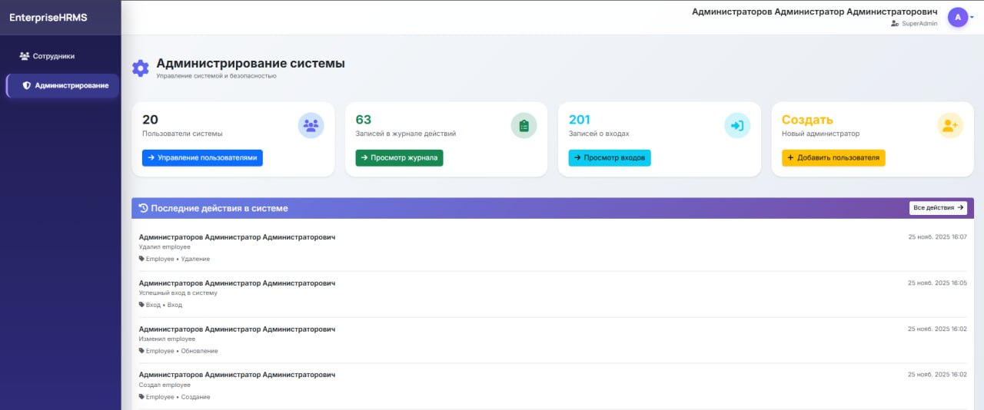

Рисунок 2.15 – Админ-панель

При нажатии на кнопку журнала действий у вас вылезет соответствующее окно:

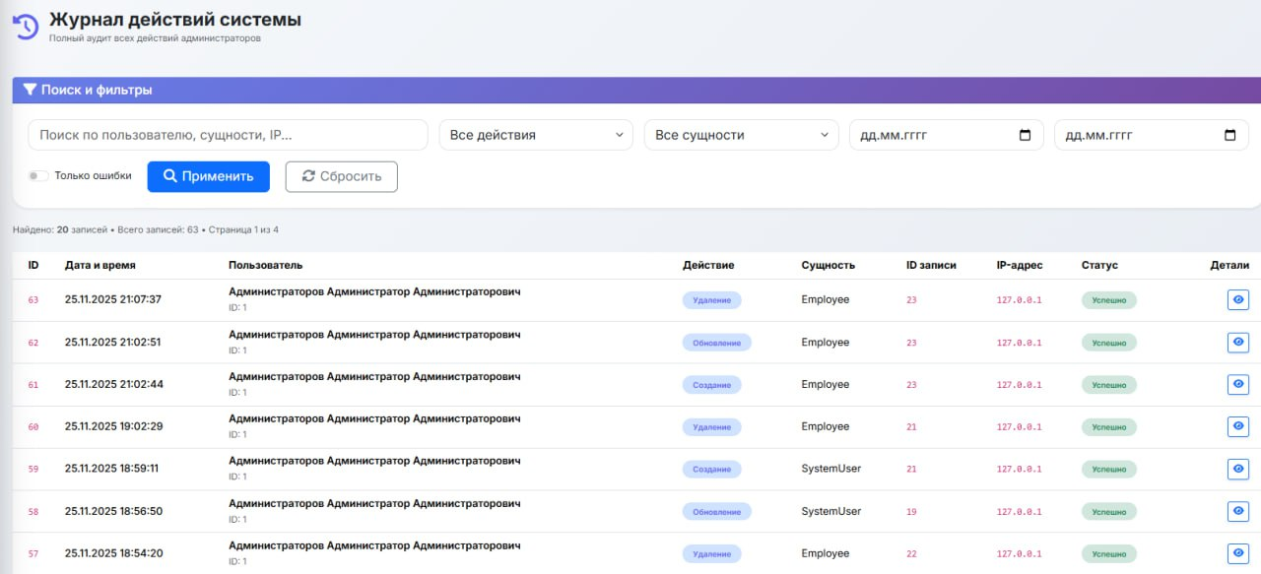
Рисунок 2.16 – Вкладка журнала действий

В данной вкладке также есть фильтрация где можно находить действия определённых сотрудников по id.
При нажатии на кнопку журнала входов вылезет эдентичное журналу действий окно, в котором также присутствует фильтрация:

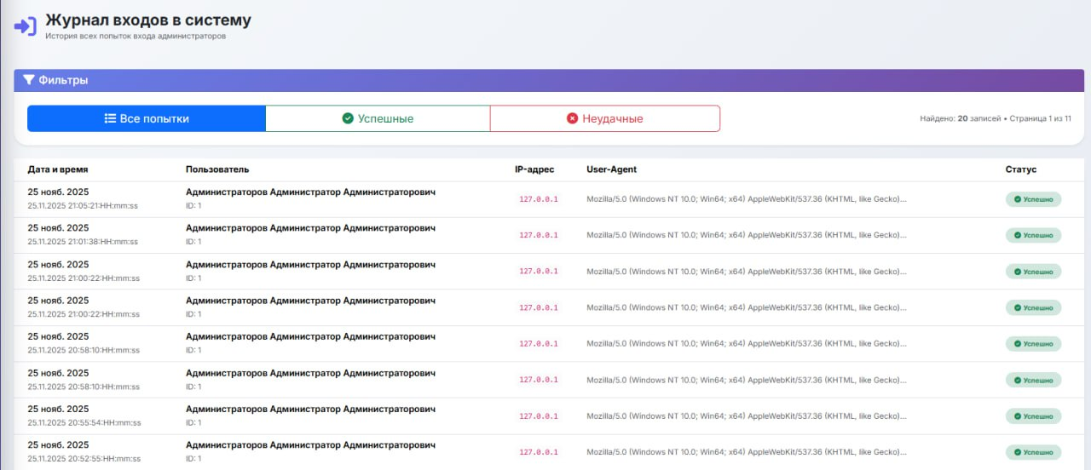

Рисунок 2.17 – Окно журнала входов в систему

Во вкладе журналов входа можно отследить время посещения сайта администраторов. Во вкладке можно посмотреть, как успешные, так и не удачные входы в систему. Все входы отсортированы по фильтрам. У самого действия входа в систему есть ip-адрес, дата вхождения в систему и имя пользователя который вошел в неё. Данная функция добавлена для контроля работы руководящего состава.

